OBVESTILO PRED ODHODOM NA TABOR

Pozdravljeni!

Začel se je že julij in njemu sledi avgust, skupaj z našim/vašim planinskim taborom. Huraaaa! Za kar najboljše počutje na taboru pa je potrebno vedeti še nekaj podrobnosti, katere ti oz. vam (staršem), bodo razkrile naslednje črke.

Otroci pridete, pripeljejo te starši, na taborni prostor (glej zemljevid na drugi strani) v četrtek, 11. avgusta med 10. in 11. uro. Po koncu tabora pa te pridejo starši iskat v nedeljo 21. avgusta med 12. in 14. uro. Pri odhodu starši pomagajo očistiti in pospraviti šotor, v kolikor ga sami še niste do konca. V kolikor ne boš utegnil priti v dogovorjeni uri mi to sporoči na spodaj omenjeno številko, še rajši pa na elektronski naslov.

Tisti ki še niste poravnali stroškov tabora, prosim da to storite čim prej, najkasneje pa do torka 3. avgusta oz. v skrajnem primeru na taboru. Plačilo je možno med rednimi sestanki MO vsak torek med 19.30 in 20.30 v društvenih prostorih na Kopališki ulici 4 v Domžalah (stavba poleg bazena).
Še pred odhodom na tabor moraš imeti poravnano tudi članarino Planinskega društva Domžale za leto 2010. Če je še nimaš jo lahko poravnaš v času sestankov MO ali pa v Loteriji Slovenija v Domžalah. Članarina za osnovnošolce znaša 5€ za srednješolce pa 13€.

Na tabor pa ne pozabite prinesti niti zdravniškega potrdila ter zdravstvene izkaznice.

Še nekaj napotkov kar se tiče prtljage. S seboj imej ustrezna oblačila v zadostnih količinah (glej Seznam opreme udeležencev). Priporočamo, da otrok aktivno sodeluje pri pakiranju stvari, saj si bo tako lažje zapomnil kaj ima s seboj in kje so stvari spravljene. Odsvetujemo pa uporabo novih oblačil, saj se pogosto dogaja, da otroci ne vedo da je določen kos oblačila sploh njihov. Ne pozabite na večjo platneno vrečo za umazano perilo.

Mobilni telefoni na taboru niso dovoljeni in bodo v primeru uporabe otrokom odvzeti do konca tabora. Če bo otrok želel govoriti z vami, vas bomo poklicali vodniki. Za morebiten kontakt pa smo vodniki na voljo vsak dan v večernih urah. V kolikor se ne bomo oglasili lahko pustite SMS sporočilo in vas bomo poklicali v primernem času.

Za dodatne informacije lahko pokličete na telefonsko številko 041/483-924 (Matej Ogorevc) ali pišete na elektronski naslov mogorevc@gmail.com.

Lep gorniški pozdrav!

Taborni prostor se nahaja poleg kampa Triglav v vasi Trenta, ki se nahaja v istoimenski dolini. Predlagamo dostop iz smeri Kranjske gore, preko prelaza Vršič. Ostale možnosti so še mimo Bovca iz smeri Predela, Tolmina ali Nove Gorice.
Na taborni prostor vodi makadamska cesta, ki se odcepi pred mostom čez reko Sočo, če se pripeljemo iz smeri Vršiča. O odcepu vas bo obveščala tudi lično izdelana tabla z napisom Tabor MOPD Domžale.

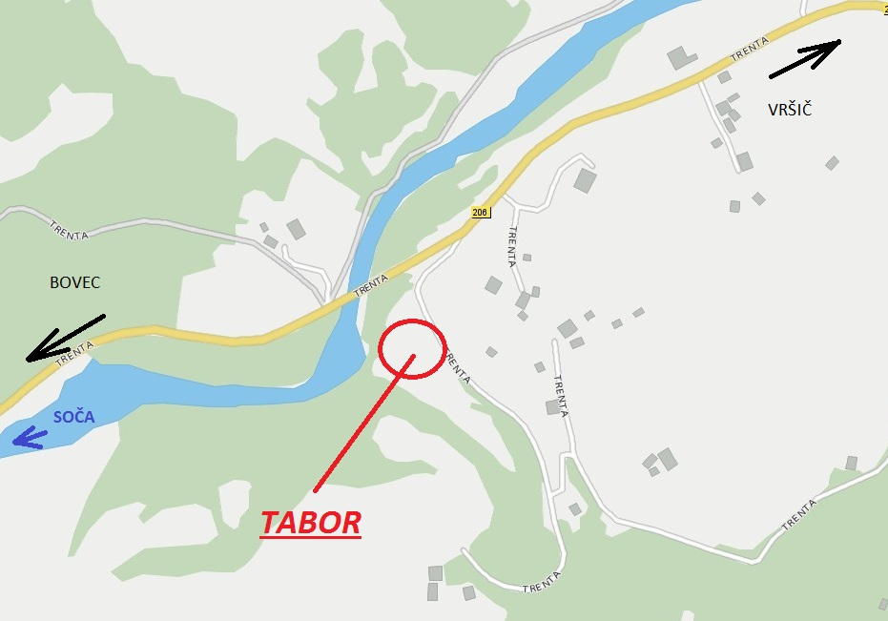

ZDRAVNIŠKO POTRDILO

Na podlagi zdravstvenega pregleda menim, da je učenec/ka

________________________________________________________ rojen/a __________

s prebivališčem na/v __________________________________________________

telesno in duševno sposoben/a za udeležbo na 10 dnevnem planinskem taboru. Za učence od 1. – 4.
razreda bo dnevne hoje do 6 ur do višine 2000 m, za starejše pa hoje do 10 ur.

Obvestilo zdravnika o morebitnih alergijah, rednem jemanju zdravil ipd.:

Žig: podpis zdravnika

OPREMA ZA TURE
št. kos | oprema | št. kos | oprema
 | nahrbtnik |  | kapa proti soncu
 | planinski čevlji (čez gleženj, narebren podplat) |  | čutara ali plastenka (1,5 l)
 | planinski čevlji (čez gleženj, narebren podplat) |  | posoda ali vrečka za malico
 | dolge pohodne hlače |  | vrečka za smeti
 | vetrovka |  | prva pomoč (trikotna ruta, povoj, obliži) in nekaj WC papirja
 | bombažne nogavice
 | pohodne nogavice |  | kapa
 | majica s kratkimi rokavi |  | rokavice
 | rezervno perilo |  | šal
 | kratke hlače |  | termo jopica ali debel polover
DRUGA OSEBNA OPREMA
št. kos | oprema | št. kos | oprema
 | trenirka |  | slabša majica za risanje po njej
 | športni copati |  | žepna svetilka z rezernimi baterijami
 | majica s kratkimi rokavi |  | dežnik
 | kratke hlače |  | krožnik, posoda za solato, pribor
 | dolge hlače |  | športni rekviziti
 | spodnje perilo za vse dni |  | družabne igre
 | robčki |  | zvezek, barvice, flomastri, svinčnik
 | brisača (za obraz, za noge) |  | dnevnik Mladega planinca ali planinska izkaznica
 | kopalke |  | dnevnik Mladega planinca ali planinska izkaznica
 | vrečka za umazano perilo |  | zdravstvena izkaznica
 | toaletni pribor |  | denarnica (max. 20€)
 | zaščitna krema proti soncu |  | osebna zdravila
 | zaščita proti klopom in komarjem |  | naslovi staršev, prijateljev…
 | sončna očala |  | fotoaparat
OPREMA ŠOTORA
št. kos | oprema | št. kos | oprema
 | izolacijsko ležišče (armafleks…) |  | manjša metlica
 | spalna vreča |  | krpa za pomivanje dna šotora

